営業ツール × Claude 連携マニュアル
Sales Force Assistant
日報・商談データをAPI経由でMCP化し、AI秘書的に活用
提供元: NIコンサルティング
本マニュアルについて(必ずお読みください)
本マニュアルの画面図は、ネットワーク制限およびログイン要件のため実画面を取得できないことから、操作手順を再現した「イラスト(モックアップ)」です。各図には「実スクリーンショット差込欄」を設けています。運用時は実環境で同じ操作を行い、該当箇所のスクリーンショットを差し込んでください。なお、各サービスのMCP対応状況・API仕様・画面構成・料金プランは変更される場合があります。導入前に必ず各社の公式ドキュメントで最新情報をご確認ください。
作成日: 2026年6月28日 / 基準記事: HubSpot『国内の主要SFAツール10選』

図の見方
赤い枠 … 操作する対象(クリック/入力する箇所)を示します。
番号バッジ ①②③ … 操作の順序と、右側の注釈に対応します。
オレンジの破線枠『実スクリーンショット差込欄』… 実環境で撮影した画面を貼り付ける場所です。
1. 本サービスと Claude 連携の概要
Sales Force Assistant(NIコンサルティング)は、AI秘書『アシスタント』が特長の国産SFAです。公式MCPは提供されていませんが、API連携機能を備えており、これをMCP化することで日報・商談・顧客データをClaudeから参照/集計できます。既存のAI秘書機能と、Claudeによる横断的な分析を組み合わせられます。
2. 連携方式と構成
API をラップするカスタムMCPサーバーを用意して Claude Desktop に登録します。ノーコードで始める場合は Zapier/Make 経由のHTTP連携も選択肢です。
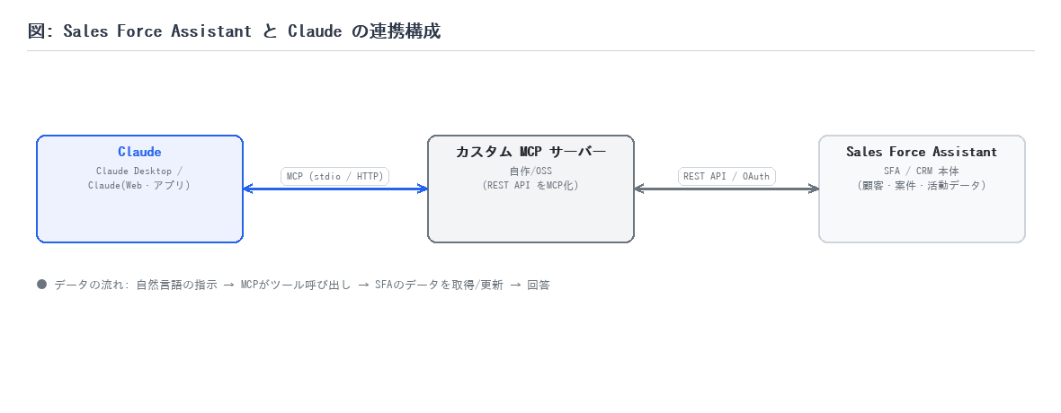
図1: Sales Force Assistant と Claude の連携構成図
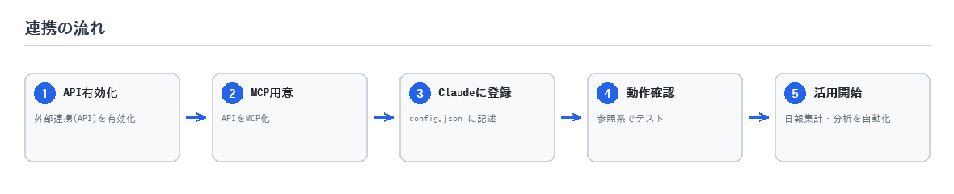
図2: 導入ステップの全体像
3. 事前準備(前提条件)
・Sales Force Assistant のアカウントとAPI利用権限
・APIエンドポイント/認証情報
・カスタムMCPサーバーの実行環境(Node.js / Python)
・Claude Desktop
4. 連携手順
■ 手順1: サービス側で認証情報を発行する
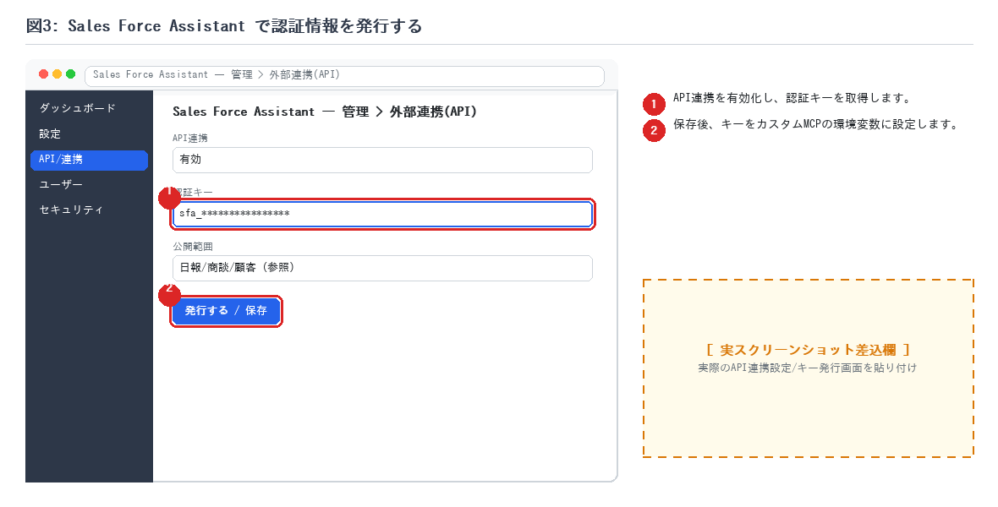
図3: Sales Force Assistant — 管理 > 外部連携(API)(操作対象を赤枠で表示)
［ 実スクリーンショット差込欄 ］
▼ ここに実画面のスクリーンショットを貼り付け: 実際のAPI連携設定/キー発行画面を貼り付け
■ 手順2: Claude にMCPを登録する
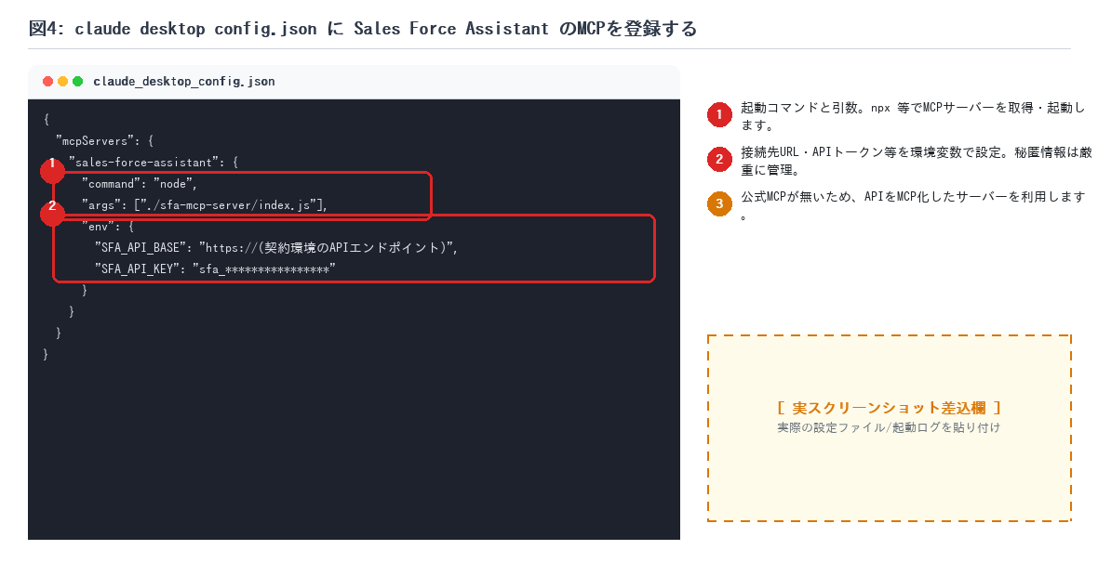
図4: Claude Desktop 設定ファイルへの登録
［ 実スクリーンショット差込欄 ］
▼ ここに実画面のスクリーンショットを貼り付け: 実際の設定ファイル/起動ログを貼り付け
■ 手順3: 動作確認(参照系でテスト)
まずは『データを5件表示して』のような参照のみの指示で接続を確認します。正しく取得できれば連携は成功です。続いて作成・更新の操作に進みます。
5. 活用例・使用例
実際のチャットでの活用イメージを示します。自然言語で指示すると、ClaudeがMCPツールを選んで実行し、結果を要約して回答します。
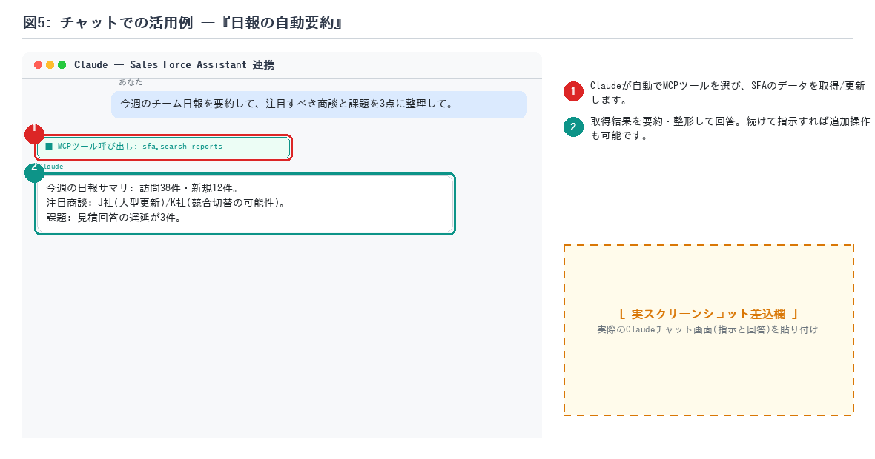
図5: 活用例 ―『日報の自動要約』のチャット例
［ 実スクリーンショット差込欄 ］
▼ ここに実画面のスクリーンショットを貼り付け: 実際のClaudeチャット画面(指示と回答)を貼り付け
■ 活用例1: 日報の自動要約
プロンプト例(Claudeへの指示)
「今週のチーム日報を要約して、注目すべき商談と課題を3点に整理して。」
▶ 期待される動作: 大量の日報をClaudeが要約。マネージャーの確認工数を削減します。
▶ 呼び出されるMCPツール(例): sfa.search_reports
■ 活用例2: 商談の勝ち筋分析
プロンプト例(Claudeへの指示)
「直近で受注した商談に共通する特徴を分析して、ヨミ案件の優先度を提案して。」
▶ 期待される動作: 過去データから勝ちパターンを抽出し、次のアクションに反映します。
▶ 呼び出されるMCPツール(例): sfa.search_deals
■ 活用例3: 顧客の対応漏れ検知
プロンプト例(Claudeへの指示)
「30日以上接触のない既存顧客を、取引額の大きい順に教えて。」
▶ 期待される動作: 離反リスクのある顧客を可視化し、フォローの優先順位付けを支援します。
▶ 呼び出されるMCPツール(例): sfa.search_customers
6. セキュリティ・運用上の注意
・API仕様・利用条件は提供元の規定に従う。導入前に対象データとレート制限を確認する。
・AI秘書機能とClaudeの役割分担を整理し、二重入力にならない運用設計を行う。
共通の注意
APIトークン/シークレットは秘匿情報です。共有・コミットせず、最小権限で発行してください。
作成・更新・削除などの書き込み操作は、参照のみで検証してから段階的に許可してください。
7. 参考リンク
・NIコンサルティング 公式: https://www.ni-consul.co.jp/
・元記事(SFA比較): https://blog.hubspot.jp/sales/sfa-comparison

